|  |  |
| --- | --- |
| 队伍编号 | MC2402525 |
| 题号 | B |

基于YOLOV9模型与知识蒸馏技术的甲骨文单字分割与识别的研究

# 摘要

本文采用了一系列图像预处理技术，包括降低噪声、增强图像质量、检测图像边缘等，以改善甲骨文字图像的清晰度和可识别性，从而应对甲骨文图像中的结构不清晰、噪声干扰、字形多变以及字体断裂等问题。进一步地，通过应用**YOLOV9神经网络**和构建一个以**ResNet-50**作为教师网络的**知识蒸馏模型**，对甲骨文图像进行了有效的更高运算效率的训练和检测，取得了令人满意的成果。针对甲骨文的复杂字形结构和轮廓特征，本文进一步运用了**YOLOV9网络**，并结合了小规模样本学习和图像数据扩充策略来进行语义分割。通过这种方法使得模型能够对甲骨文中的文字进行精确的分割和识别，从而提高了对甲骨文的解析和理解能力。

对于问题一：为了应对甲骨文图像中常见的结构不清晰、噪声干扰、字形多变以及文字断裂等问题，实施了一系列图像预处理措施，包括降低图像噪声、增强图像的清晰度以及检测和**强化图像边缘**，从而优化了甲骨文的可视性和识别准确性。

对于问题二：通过构建YOLOV9网络模型，初始阶段使用附带标签的数据集进行目标检测任务。随后，为了提升模型在**小样本**甲骨文数据上的性能，采用了数据增强技术来进行语义分割的训练和优化。

对于问题三：利用问题二中训练完成的YOLOV9模型，我们对附件3包含的图像集合执行了**目标检测**与**语义分割操作**，基本实现了甲骨文单字的分割。

对于问题四：利用基于**ResNet-50教师模型**所构建的知识蒸馏体系，我们针对附件4包含的甲骨文单字图像系列利用该模型不仅深入分析了图像的细微特征，还通过教师模型向学生模型转移了关键的知识信息，从而进行了细致的图像分类工作，最终获得了较为理想的分类成效。

**关键词：**YOLOv9，resnet50,知识蒸馏，特征提取，局部自适应阈值法，实例分割

**目录**

一、 问题重现 1

1.1 问题背景 1

2.1 问题要求 1

二、 问题分析 1

2.1 问题一的分析 1

2.2 问题二的分析 2

2.3 问题三的分析 2

2.4 问题四的分析 2

三、 模型假设 3

四、 符号说明 4

五、 模型的建立与求解 5

5.1 问题一的建立与求解 5

5.2 问题二的建立与求解 10

5.3 问题三的建立与求解 17

5.4 问题四的建立与求解 19

六、 模型检验 25

6.1 模型评估 25

6.2 误差分析 27

七、 模型评价与推广 27

7.1 模型一——YOLOv9 27

7.2 模型二——结合知识蒸馏技术的ResNet-50模型 28

八、 参考文献 29

附录 1

# 问题重现

## 问题背景

甲骨文，作为中国已知最早的成熟文字体系，主要刻写于龟壳和动物骨骼之上，承载着悠久的历史信息。甲骨文拓片图像分割是甲骨文数字化项目中的核心课题，旨在应用数字图像处理和计算机视觉技术，从原始拓片图像的复杂背景中准确提取出独立的文字区域，确保文字特征清晰不重叠。甲骨拓片的图像分割往往受到点状噪声、人工纹理和固有纹理三类干扰元素的明显影响。由于没有特别考虑甲骨文字的形态先验特征以及其干扰元素，一般代表图像分割方法暂时还无法针对甲骨文原始拓片图像进行文字目标以及点状噪声，人工纹理和其他分割，有效地区分固有纹理其误分割率较高，对于甲骨拓片图像处理均有一定局限性。

## 问题要求

对于问题一：利用附件一所提供的三幅甲骨文原拓图像，进行图像预处理操作，旨在抽取关键图像特征，并构建一个有效的图像预处理模型，以实现对甲骨文图像干扰元素的初步判别和处理。[1]

对于问题二：通过构建一个专门针对甲骨文原始拓片图像的分割模型，实现自动化地将各个甲骨文拓片图像中的单个字进行分离，并从多角度对模型的性能进行综合评价。

对于问题三：运用在问题二中开发的甲骨文图像分割模型，对附件三所包含的200幅甲骨文原拓图像进行自动化的单字切分操作，并提交处理后的分割成果。

对于问题四：运用恰当的技术手段对甲骨文原拓片进行文字辨识，并对测试集中的50张甲骨文原始拓片图像实施文字的自动检测和识别，进而展示识别成果。

# 问题分析

## 问题一的分析

对于问题一：我们需要构建一个有效的甲骨文图像预处理模型，以应对甲骨文图像在数字化过程中面临的挑战。对于甲骨文图像的结构模糊问题，通常是由于原始载体的物理特性和图像采集条件不佳造成的。我们可以采用相关的降噪算法，减少图像中的模糊程度，提高文字的清晰度。甲骨文图像中的噪声可能来源于多种因素，为了解决噪声问题，我们通过自适应滤波器，如高斯滤波等抑制噪声，同时保留图像中的重要细节。同一字符可能存在多种不同的形态，这对于图像特征提取和模型训练提出了更高的要求，通过设计特征提取算法，结合形态学操作，来捕捉和强化甲骨文的基本结构特征，提高模型对同义异形字的识别能力。[2]字体割裂问题，即出土的甲骨大多都是龟裂为块状，很难有完整的甲骨块。针对这一问题，我们利用基于深度学习的图像修复网络的图像修复技术，来重建割裂的字符，恢复其完整性。

## 问题二的分析

为了建立快速准确的甲骨文图像分割模型，主要挑战是如何在复杂的背景中准确地识别并分割出独立的甲骨文字。由于甲骨文图像的特殊性，传统的图像分割方法难以满足要求，我们采用 YOLOV9 网络进行目标检测，在图像中快速准确地定位甲骨文字。通过目标检测，我们可以初步确定甲骨文字的位置，为后续的分割工作打下基础。为了提高模型的鲁棒性和泛化能力，对于单字的分割，我们利用数据增强技术来进一步扩充我们的训练样本。数据增强可以帮助我们模拟更多的变化情况，提高模型的泛化能力。通过旋转、缩放、剪切等方法，我们可以生成更多的训练数据，从而使模型在面对不同角度、大小和形状的甲骨文字时都能保持较高的识别准确率。我们进一步对图像进行实例分割，从而实现对甲骨文字的精确分割。

## 问题三的分析

我们的目标是利用训练好的 YOLOV9 模型对附件 3 中的 200 张甲骨文原始拓片图像进行自动单字分割。为了实现这一目标，我们首先对 YOLOV9 模型进行了小样本学习和数据增强，以适应甲骨文的特殊字形结构和轮廓特征。小样本学习允许模型在有限的标注数据下也能有效地学习和泛化，这对于甲骨文这一特殊领域尤其重要，因为高质量的标注数据相对稀缺。通过数据增强，我们进一步扩充了训练集的多样性，模拟了甲骨文图像可能的各种变化，如旋转、缩放、亮度调整等，从而提高了模型对不同甲骨文图像的适应能力和识别精度。

## 问题四的分析

我们采用知识蒸馏技术，通过ResNet-50教师模型的强大特征提取能力，指导一个轻量级的学生模型进行有效的甲骨文识别。在此过程中，教师模型的预训练参数为学生模型提供了丰富的特征表示，使得学生模型能够在保持较低计算复杂度的同时，达到较高的分类准确率。通过这种方式，我们可以在资源受限的环境下，对大量的甲骨文原始拓片图像进行快速且准确的单字识别。此外，考虑到甲骨文的多样性和复杂性，学生模型需要充分考虑对不同异体字的识别能力，我们还是采用问题二的数据增强技术，以确保模型的泛化性和鲁棒性。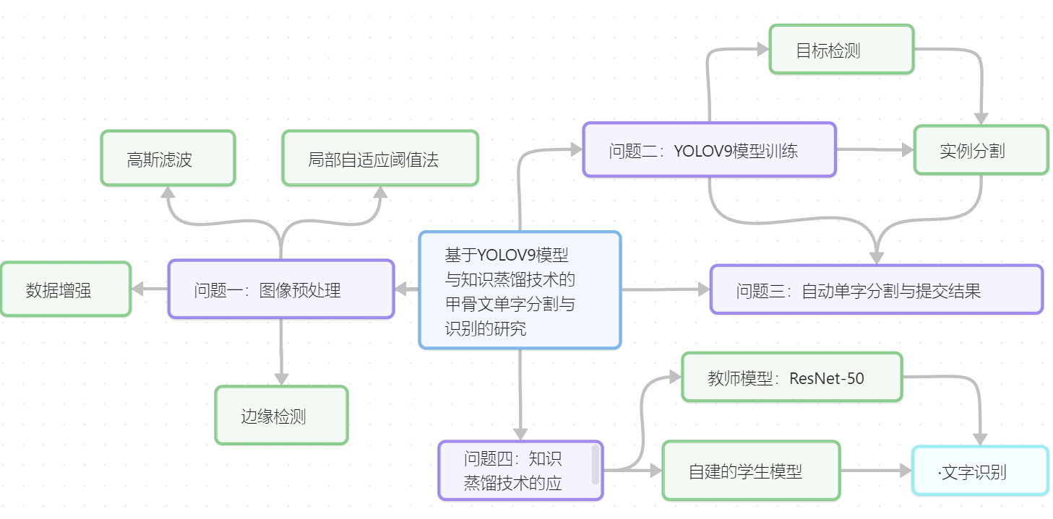

图表 1 甲骨文单字分割识别模型总流程图

# 模型假设

1. 图像所展示的甲骨文排列无误，甲骨块按照摆放顺序拼接为完整甲骨块后的字体是完整的。
2. 甲骨块之间不存在相互覆盖的现象。
3. 图像中的甲骨文应该是清晰可辨的，没有因为岁月侵蚀而造成的明显残缺或损坏。

# 符号说明

|  |  |
| --- | --- |
| 符号 | 含义 |
| $$I_{gray}\left(x,y\right)$$ | 输出灰度图像在位置 $\left(x,y\right)$ 的像素值 |
| $$I_{R}\left(x,y\right)$$ | 输入彩色图像在相同位置的R通道的像素值 |
| $$I_{G}\left(x,y\right)$$ | 输入彩色图像在相同位置的G通道的像素值 |
| $$I_{B}\left(x,y\right)$$ | 输入彩色图像在相同位置的B通道的像素值 |
| $$\left(x,y\right)$$ | 核中像素的位置 |
| **σ** | 高斯分布的标准差 |
| * | 卷积操作 |
| $$v_{i}$$ | Net-T的logits |
| $$z_{i}$$ | Net-S的logits |
| $$p_{i}^{T}$$ | Net-T的在温度=T下的softmax输出在第i类上的值 |
| $$q_{i}^{T}$$ | Net-S的在温度=T下的softmax输出在第i类上的值 |
| $$c_{i}$$ | 在第i类上的ground truth值 |
| *N* | 总标签数量 |

# 模型的建立与求解

## 问题一的建立与求解

### 模型基础理论

1. **灰度化：**灰度化是图像处理中的一个常见步骤，我们通过相关软件发现附件1，2中的图像为灰度图像，但附件3，4的图像为3通道RGB图像，为了让附件3，4的图像可以被我们训练的模型更好地检测，我们需要将它们转换为灰度图像。如下是一张彩色甲骨文图片只保留一个颜色通道后进行灰度化的图像，可以发现根据甲骨块的颜色选择合适的原色通道再转化为灰度图，对于图像的对比度有很大影响。[3]

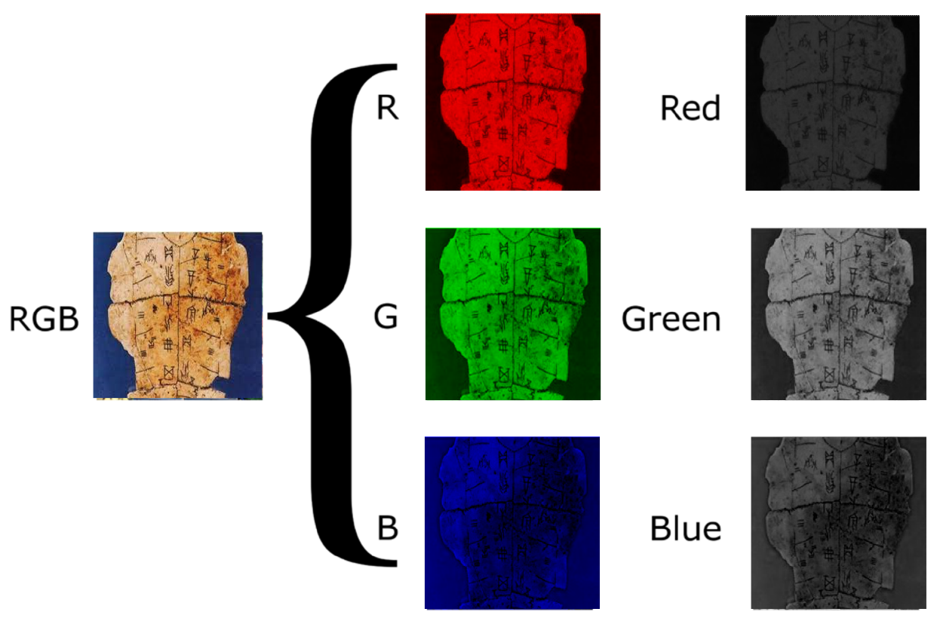

图表 2甲骨文灰度化图片

$$I_{gray}\left(x,y\right)=0.299∙I_{R}\left(x,y\right)+0.587∙I_{G}\left(x,y\right)+0.114∙I_{B}\left(x,y\right)$$

其中， $I_{gray}\left(x,y\right)$ 是输出灰度图像在位置 $\left(x,y\right)$ 的像素值，而 $I_{R}\left(x,y\right)、I_{G}\left(x,y\right)$ 和 $I_{B}\left(x,y\right)$ 分别是输入彩色图像在相同位置的R、G、B通道的像素值。

1. **高斯滤波：是一种常用的图像平滑处理技术，用于去除图像中的高频噪声。这种滤波器根据高斯函数（正态分布）来计算图像中每个像素的邻域像素的加权平均值，从而实现平滑效果。高斯核是一个二维数组，其元素的值根据高斯函数计算得到。核的大小（奇数尺寸，如3x3、5x5等）和标准差（σ，sigma）决定了滤波的程度。**

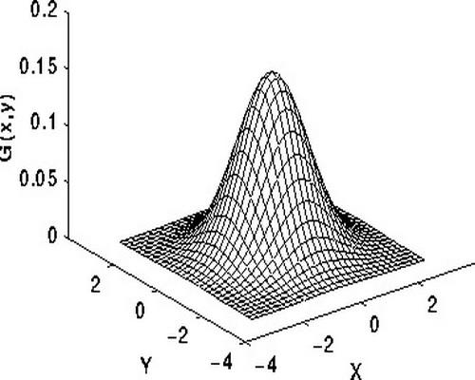

图表 3高斯滤波原理图

由于高斯函数可以写成可分离的形式，因此可以采用可分离滤波器实现来加速。所谓的可分离滤波器，就是可以把多维的卷积化成多个一维卷积。具体到二维的高斯滤波，就是指先对行做一维卷积，再对列做一维卷积。这样就可以将计算复杂度从O(M*M*N*N)降到O(2*M*M*N)，M，N分别是图像和滤波器的窗口大小。

高斯模糊是一个非常典型的图像卷积例子，本质上，高斯模糊就是将(灰度)图像 I 和一个高斯核进行卷积操作:

$$I_{σ}=I*G_{σ}$$

其中 * 表示卷积操作; Gσ 是标准差为σ 的二维高斯核,定义为:

$$G\left(x,y,σ\right)=\frac{1}{2πσ^{2}}e^{-\frac{x^{2}+y^{2}}{2σ^{2}}}$$

为了确保核中所有值的和为1（这样滤波后的图像亮度不会改变），需要对高斯核进行归一化处理。将高斯核滑动到图像的每个像素上，计算核覆盖区域的加权平均值。具体来说，对于图像中的每个像素 $I\left(x,y\right)$，其新值 $I^{'}\left(x,y\right)$ 可以通过以下公式计算：

$$I^{'}\left(x,y\right)=\sum_{i=-∞}^{∞}{\sum_{j=-∞}^{∞}{G\left(i,j,σ\right)}}∙I\left(x+i,y+j\right)$$

1. **局部自适应阈值法**

使用梯度运算符计算图像的梯度强度和方向。这通常通过卷积核（如Sobel算子）来完成。对于图像 $I\left(x,y\right)$，梯度强度 $G$ 和方向 $θ$ 可以通过以下公式计算：

$$G\left(x,y\right)=\sqrt{{\left({∂I}/{∂x}\right)}^{2}+{\left({∂I}/{∂y}\right)}^{2}}$$

$$θ\left(x,y\right)=arctan\left(\frac{{∂I}/{∂x}}{{∂I}/{∂y}}\right)$$

### 模型构建

1. 为了使得所处理处理的甲骨文图片便于特征提取，本预处理模型使cv2.cvtColor函数将每张彩色图像转换为灰度图像。灰度图像只有一个颜色通道，表示亮度信息。进行灰度化后对该图片进行二值化处理，将图像转换为黑白图像，使得文字区域呈现出明显的黑白对比度。
2. 对每个灰度图像应用cv2.GaussianBlur函数，使用3x3的高斯核进行模糊。这有助于去除噪声并平滑图像。
3. 使用cv2.Canny函数对模糊后的灰度图像进行边缘检测。Canny算法可以找到图像中的边缘，同时尽量减少误检和漏检。
4. 创建一个3x3的全1结构元素（kernel），然后对Canny边缘检测的结果应用cv2.dilate函数，进行膨胀操作。这有助于强化和连接边缘。

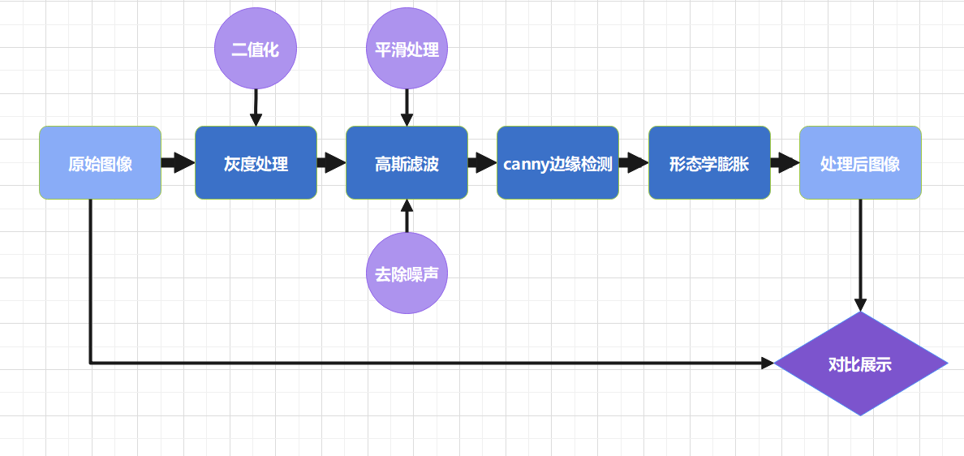

图表 4图像预处理流程图

### 模型测试

通过该模型对题目给定的三张图片进行预处理实验后所得结果如下所示：

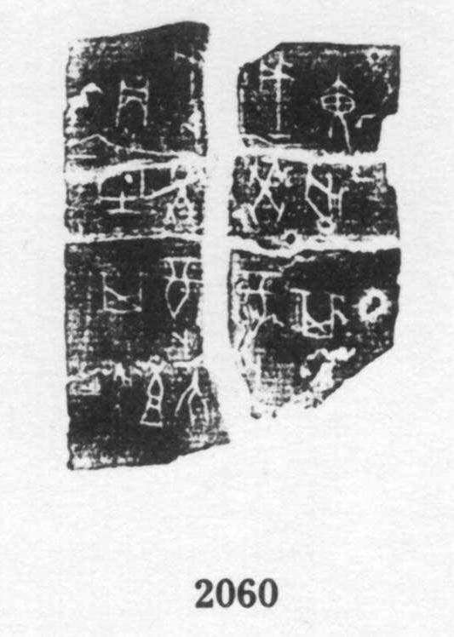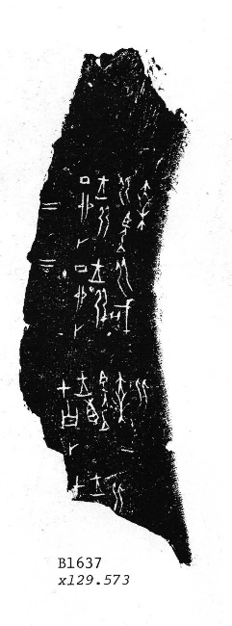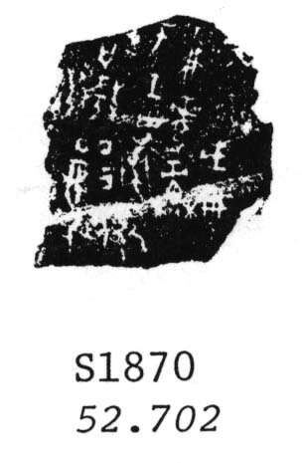

图表 5甲骨文原图

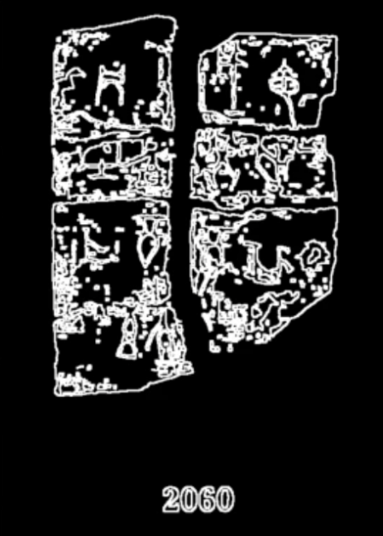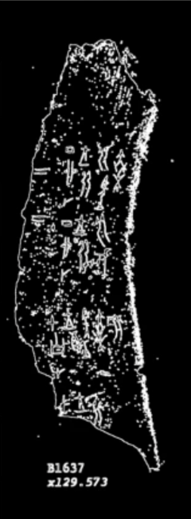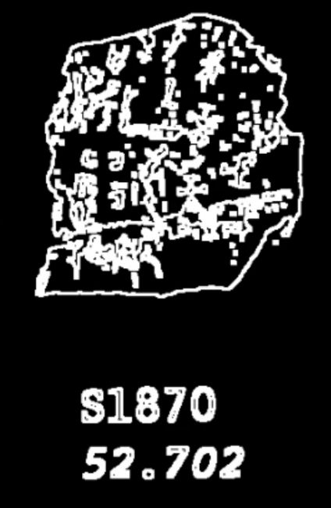

图表 6局部自适应阈值法产生的甲骨文图片

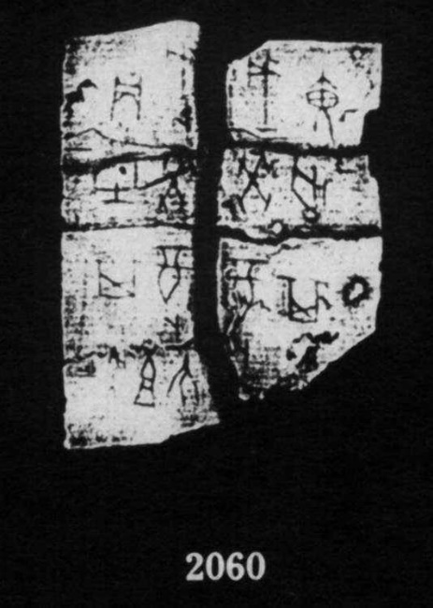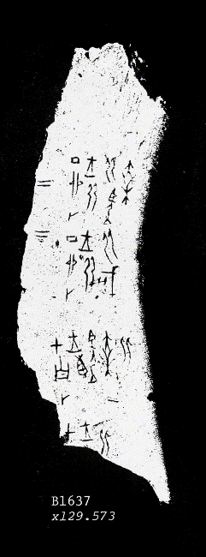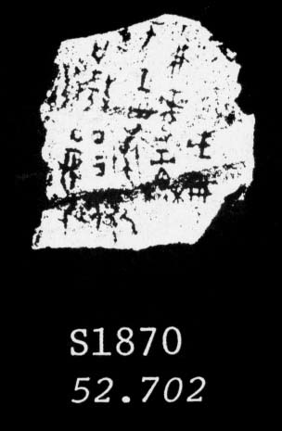

图表 7对背景和线条都产生反相处理的甲骨文图片

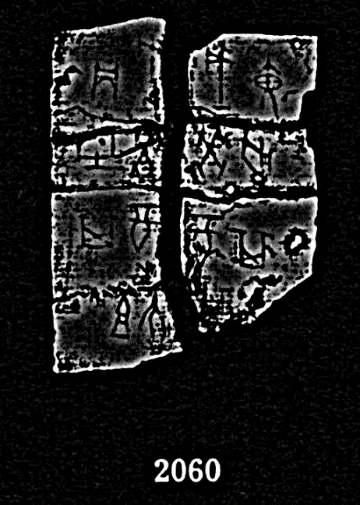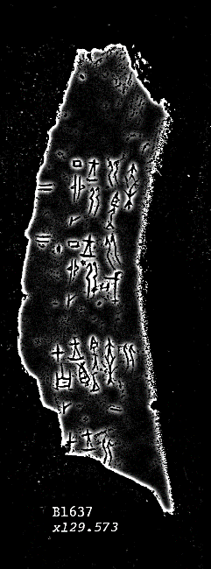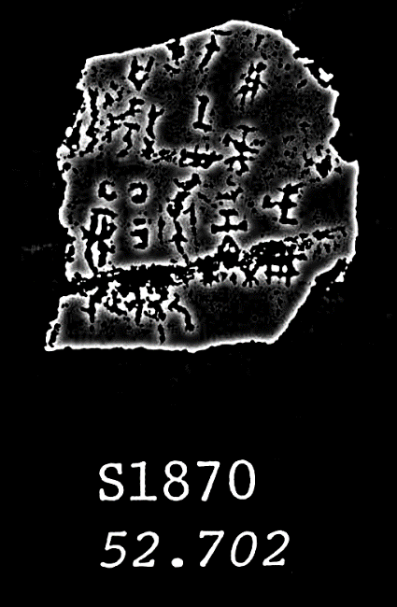

图表 8图像处理的最终结果（只对文字进行反相处理）

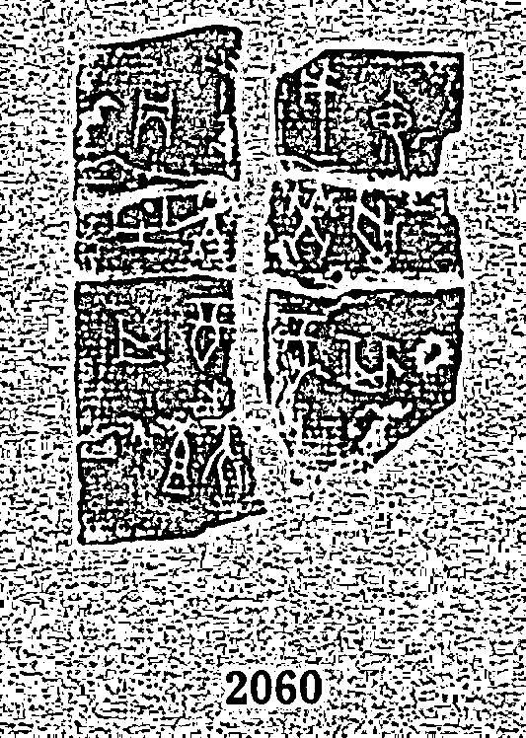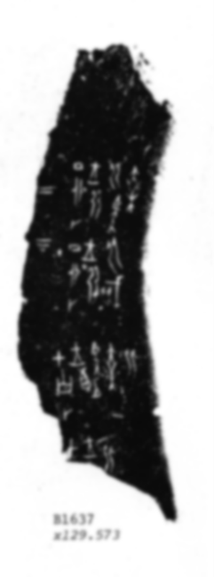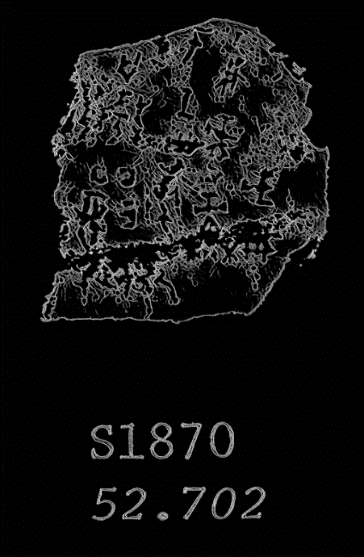

图表 9人为产生噪声和模糊化图片的甲骨文图片示例

通过对比，可以观察到

1. 处理后，图像被转换为灰度图像，只包含灰度信息，颜色被去除，为图像的进一步处理提供了一个清晰且对比度增强的视觉基础。并且进行二值化操作，使得图片进一步转化为黑白两色，突出了文字和背景的对比，简化了图像内容。小的噪声点和细节被去除，图像变得更加干净。图像中的边缘更加明显和清晰。图像中的干扰元素被去除或减少，甲骨文字的轮廓更加突出。：图像变得更加简洁，文字区域更加突出，为后续的文字识别步骤提供了更清晰的图像基础。
2. 由此可得，经过上述一系列处理步骤，最终得到的图像在视觉上呈现出高度优化的特征。文字区域得到了清晰的定义和突出展示，背景则被适当简化，减少了对识别过程的干扰。这样的图像为文字识别算法提供了一个干净、结构化的视觉输入，极大地提高了识别效率和准确度。

## 问题二的建立与求解

### 模型基础理论

YOLOv9 引入了可编程梯度信息 (PGI) 和广义高效层聚合网络 (GELAN) 等开创性技术，标志着实时目标检测领域的重大进步。该模型在效率、准确性和适应性方面都有显著提高。

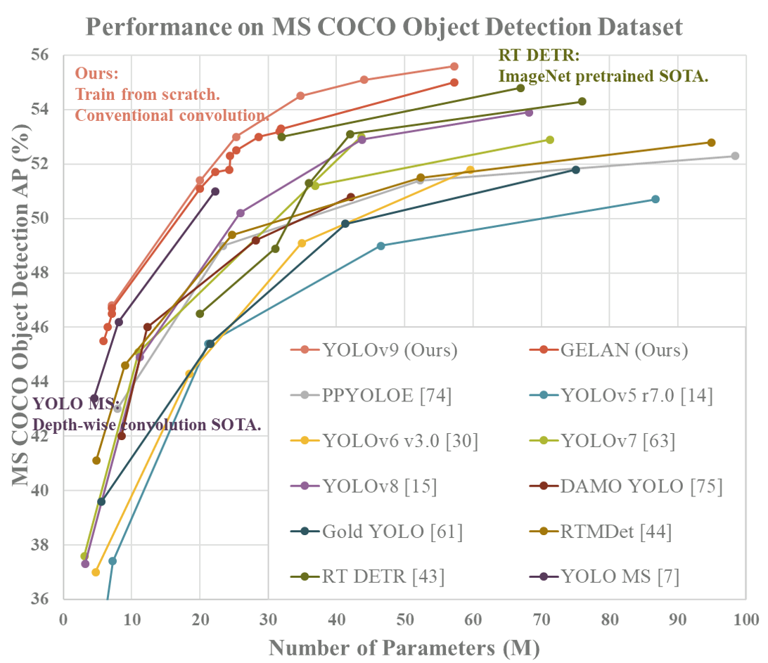

图表 10 YOLOv9与其他YOLOv9训练效果对比图

**Programmable Gradient Information**

为了解决上述问题，作者提出了一种新的辅助监督框架，称为可编程梯度信息（PGI），如图3（d）所示。

PGI主要包括三个组成部分，即：

1. 主分支
2. 辅助可逆分支

引入此组件是为了解决随着网络深度增加而引发的信息瓶颈问题。这种信息瓶颈会干扰损失函数生成有效梯度的能力，辅助可逆分支通过保持信息流动的完整性来克服这一障碍。

1. 多级辅助信息

此部分旨在解决深度监督可能导致的误差累积问题，尤其是在拥有多个预测分支的结构和轻量级模型中。通过引入多级辅助信息，模型能够更有效地学习并减少误差传播。

作者随后详细阐述了这两个组件的实现和作用，指出它们如何共同作用于提高模型的整体性能，特别是在处理复杂任务和轻量级模型的应用中。

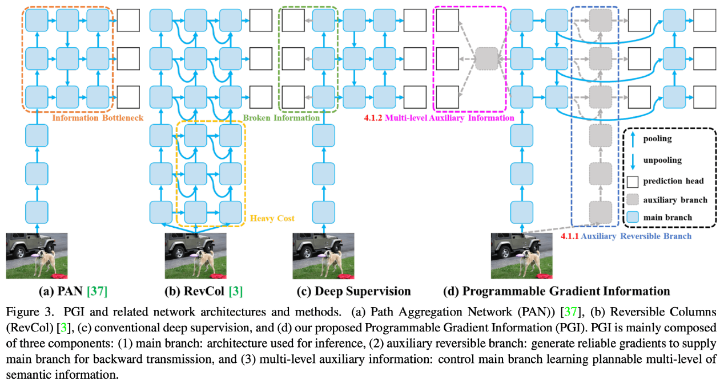

图表 11 PGI 和相关的网络体系结构图

PGI 和相关的网络体系结构和方法：(a)路径聚合网络(PAN) 37)， (b)可逆列(RevCol) 3]， (c)传统深度监督，(d)我们提出的可编程梯度信息(PGI)。

1. Generalized ELAN

在这一部分，研究者详细描述了他们开发的新型网络结构——广义高效层聚合网络（GELAN）。GELAN是通过融合两个先进的网络设计理念——具有梯度路径规划能力的CSPNet和ELAN——而诞生的。这种设计致力于实现一个既轻量又快速且精确的网络架构，全面优化了网络性能和效率。[4]其详细架构展示在图4中。在此基础上，研究者对ELAN的应用范围进行了扩展，使其不再局限于传统的卷积层堆叠方式，而是能够灵活地适配各种计算单元，显著提升了网络的通用性和适应性。[5]

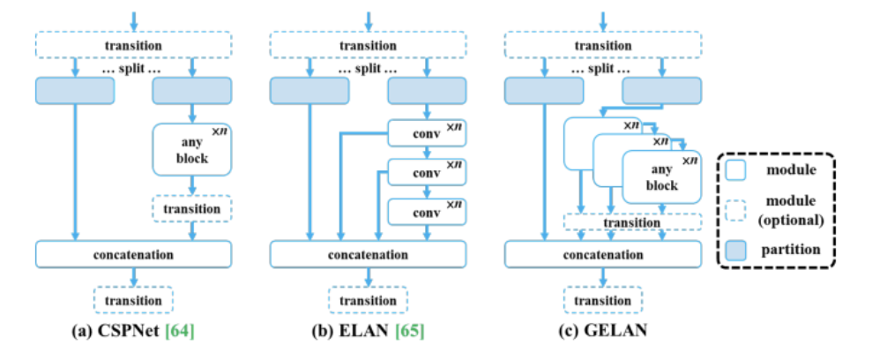

图表 12 PGI组成分布图

PGI 主要组成部分:(1)主支路:用于推理的架构;(2)辅助可逆支路:生成可靠的梯度以供主支路反向传输;(3)多级辅助信息:控制主支路学习可规划的多层语义信息。

### 模型构建

我们利用问题一已经构建好的预处理模型进行数据增强以此提高模型泛化能力，接着运用该模型方法对甲骨文图集进行处理便于后续识别使用，同时将训练集划分为 70%的训练数据和 30%的验证数据。考虑到 YOLOv9 模型与其他实时目标检测器相比，在准确性、参数效率、计算复杂度和推理速度方面都有显著提升。在模型中 ResBlock 类定义了一个残差块。用 MyModel 类定义了整个网络结构，包括干节点卷积层、三个残差块和全连接层 make_res_block 方法用于创建残差块序列[6]。定义了 CrossEntropyLoss 函数和随机梯度下降优化器。此外，还设置了一个学习率调度器（StepLR），它会在指定的 epoch 后降低学习率。代码执行了一个包含 100 个 epoch 的训练循环。在每个 epoch 中，模型被设置为训练模式，计算训练损失和准确率，并更新模型权重。然后，模型被设置为评估模式，计算验证损失和准确率。学习率调度器在每个 epoch 结束时更新学习率。并训练过程中的损失和准确率被记录在日志文件中，同时使用 matplotlib 绘制损失和准确率曲线图。对其进行数据分析。[7]

|  |  |
| --- | --- |
| **超参数** | **值** |
| epochs | 250 |
| optimizer | Adam |
| initial learning rate | 0.01 |
| finish learning rate | 0.0001 |
| learning rate decay | linear |
| momentum | 0.937 |
| weight decay | 0.0005 |
| warm-up epochs | 3 |
| warm-up momentum | 0.8 |
| warm-up bias learning rate | 0.1 |
| box loss gain | 7.5 |
| class loss gain | 0.5 |
| DFL loss gain | 1.5 |
| HSV saturation augmentation | 0.7 |
| HSV value augmentation | 0.4 |
| translation augmentation | 0.1 |
| scale augmentation | 0.9 |
| mosaic augmentation | 1.0 |
| close mosaic epochs | 15 |

### 模型测试

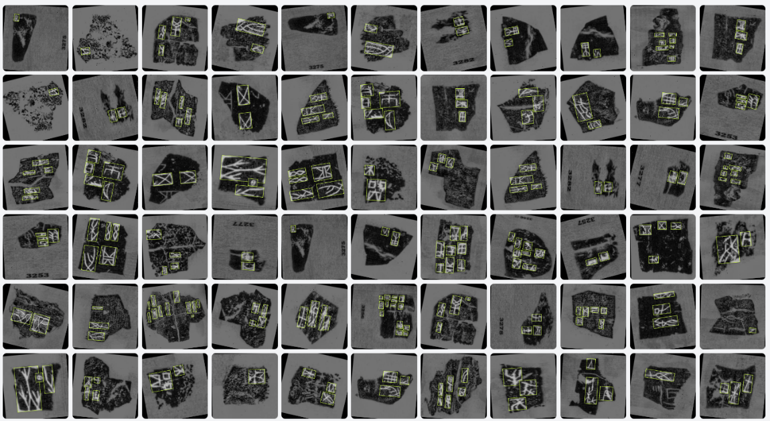

图表 13经过数据处理后的目标检测图片集的标签

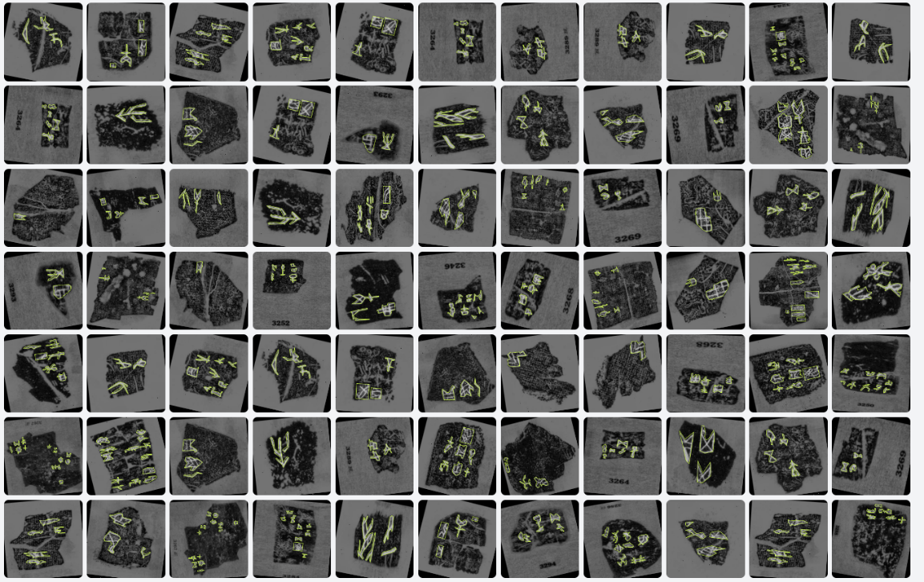

图表 14经过数据处理后的实例分割图片集的标签

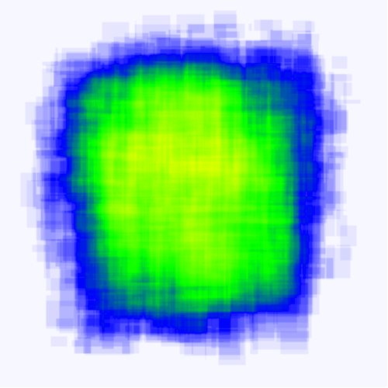

图表 15附件二图片的注释热力图

图中越偏向暖色，表示标注频次更多，可以发现甲骨文的标注主要集中在图片的中间部分。

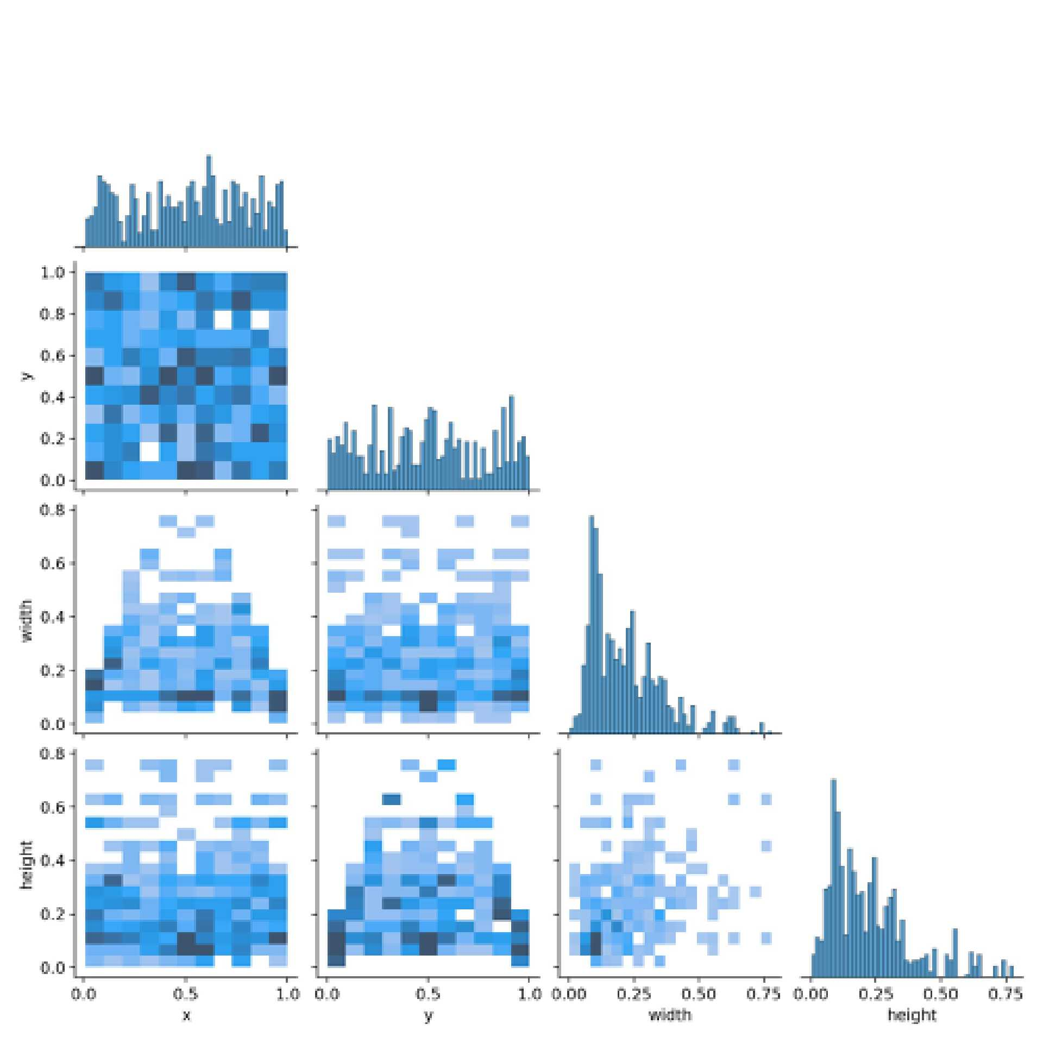

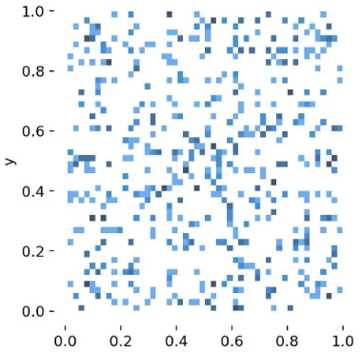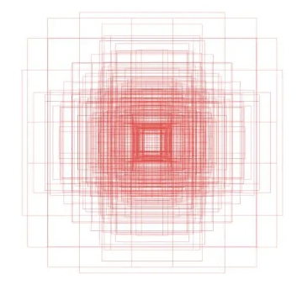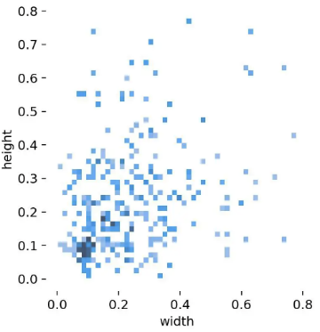

图表 16 YOLOv9训练后的训练图

## 问题三的建立与求解

### 问题说明

基于问题二利用训练好的YOLOV9模型对附件3中的200张甲骨文原始拓片图像进行自动单字分割。我们对附件3的数据进行了目标检测和实例分割，首先进行目标检测以适应甲骨文的特殊字形结构和轮廓特征，这一步骤对于后续的文字识别至关重要，它提供了清晰的文字区域，减少了识别过程中的干扰因素。然后我们进行实例分割，实现了甲骨文单字的自动分割。

### 模型测试

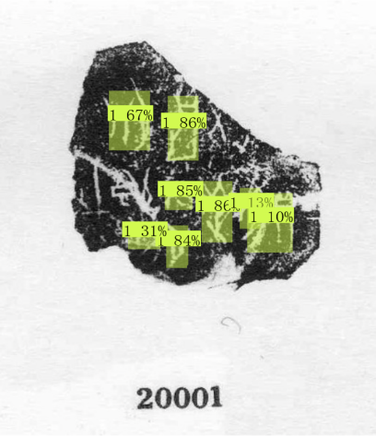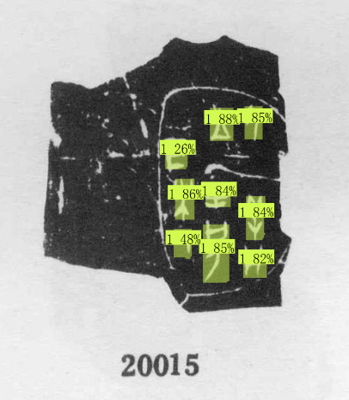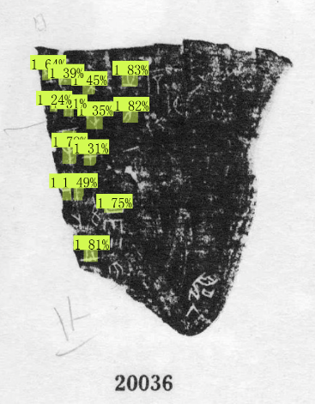

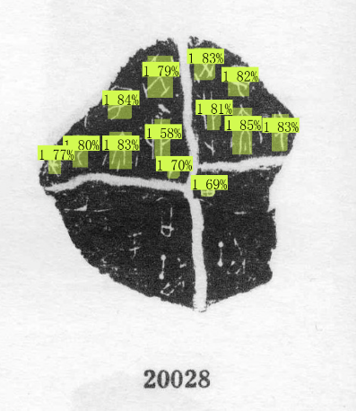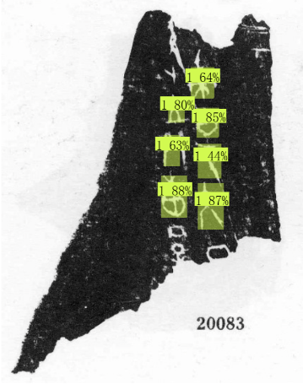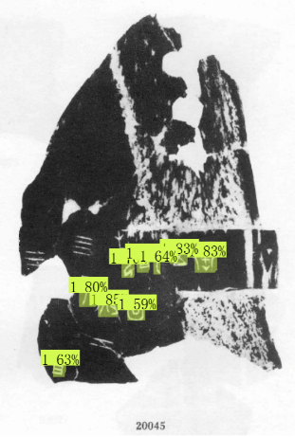

图表 17目标检测识别结果

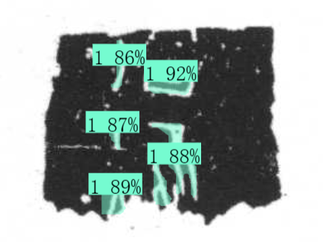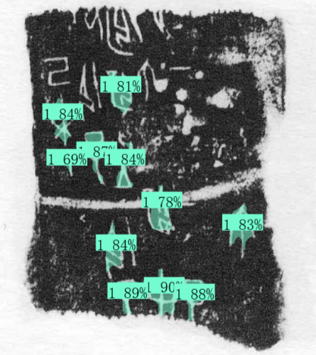

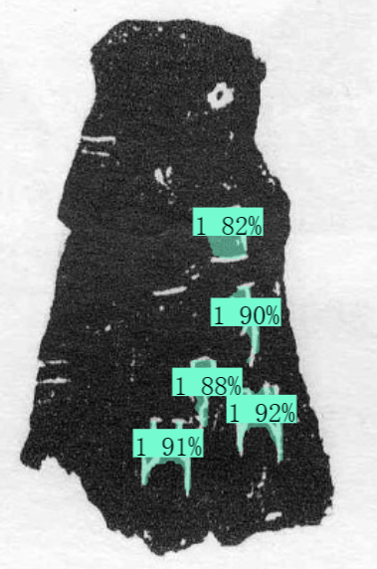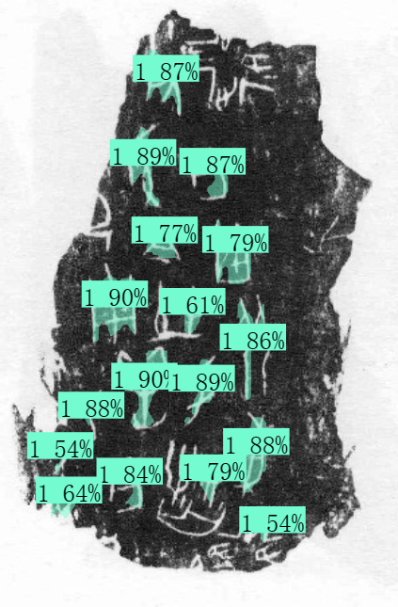

图表 18实例分割结果

可以看出模型的检测和分割结果都比较优秀，基本实现了对甲骨文单字的分割。

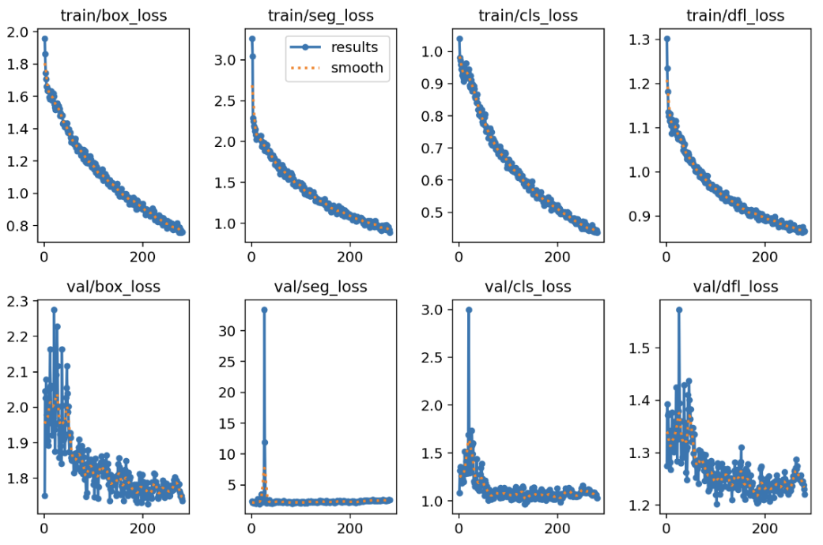

图表 19 yolov9 训练情况图

## 问题四的建立与求解

### 模型基础理论

**知识蒸馏技术：**

一般地，大模型往往是单个复杂网络或者是若干网络的集合，拥有良好的性能和泛化能力，而小模型因为网络规模较小，表达能力有限。因此，可以利用大模型学习到的知识去指导小模型训练，使得小模型具有与大模型相当的性能，但是参数数量大幅降低，从而实现模型压缩与加速，这就是知识蒸馏与迁移学习在模型优化中的应用。[8]

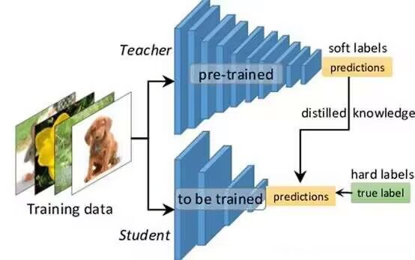

图表 20知识蒸馏技术原理图

$$L=αL_{soft}+βL_{hard}$$

$$L_{soft}=-\sum_{j}^{N}{p_{j}^{T}}log\left(q_{j}^{T}\right)$$

其中， $p_{i}^{T}=\frac{exp\left({v_{i}}/T\right)}{\sum_{k}^{N}{exp\left({v_{k}}/T\right)}},q_{i}^{T}=\frac{exp\left({z_{i}}/T\right)}{\sum_{k}^{N}{exp\left({z_{k}}/T\right)}}$

$$L_{hard}=-\sum_{j}^{N}{c_{j}log\left(q_{j}^{1}\right)}$$

基于特征的知识（Feature-Based Knowledge）

深度神经网络善于学习到不同层级的表征，因此中间层和输出层的都可以被用作知识来训练学生模型，对于最后一层的输出和中间层的输出（特征图，feature map），都可以作为监督学生模型训练的知识，中间层的Feature-Based Knowledge对于 Response-Based Knowledge是一个很好的补充，其主要思想是将教师和学生的特征激活直接匹配起来。一般情况下，Feature-Based Knowledge知识转移的蒸馏损失可表示为：

$$L_{FeaD}\left(f_{t}\left(x\right),f_{s}\left(x\right)\right)=L_{F}\left(φ_{t}\left(f_{t}\left(x\right)\right),φ_{s}\left(f_{s}\left(x\right)\right)\right)$$

其中ft(x)、fs(x)分别是教师模型和学生模型的中间层的特征图。变换函数当教师和学生模型的特征图大小不同时应用。LF(.)衡量两个特征图的相似性，常用的有L1 norm、L2 norm、交叉熵等。图为基于特征的知识蒸馏模型的通常架构。

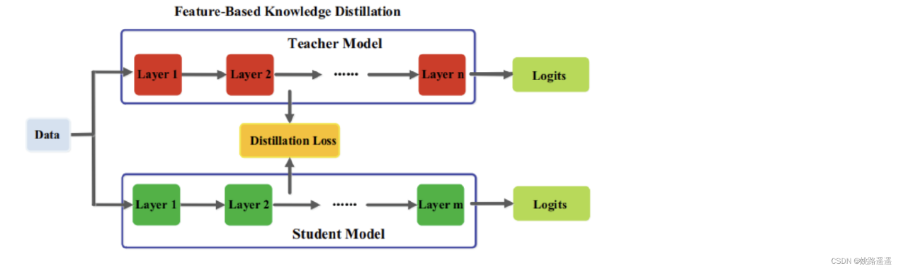

图表 21 基于特征的知识蒸馏模型的通常架构

**ResNet50模型:**

ResNet50是一种深度残差网络（ResNet）架构的变体，它由50层神经网络组成。这个模型由何恺明（Kaiming He）等人在2015年提出，旨在解决随着网络深度增加而导致的梯度消失和梯度爆炸问题，从而能够训练更深的神经网络以提高图像识别的准确性。

**残差块:**

ResNet50有两个基本的块，分别名为Conv Block和Identity Block，其中Conv Block输入和输出的维度是不一样的，所以不能连续串联，它的作用是改变网络的维度；Identity Block输入维度和输出维度相同，可以串联，用于加深网络的。

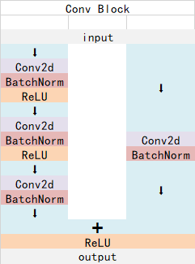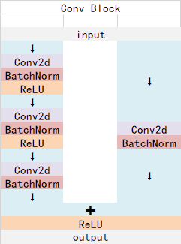

图表 22 Conv Block、Identity Block的结构图

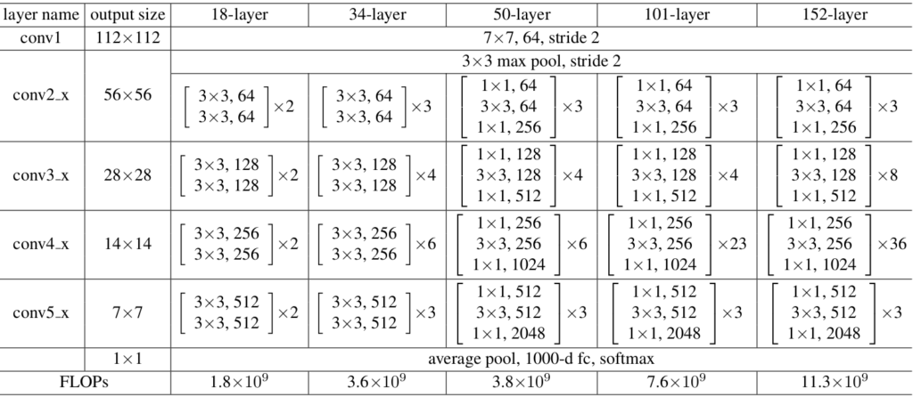

图表 23 ResNet-50 的模型结构

为了使用知识蒸馏技术，我们还需要搭建一个结构较为简单的学生模型，其模型结构如下：

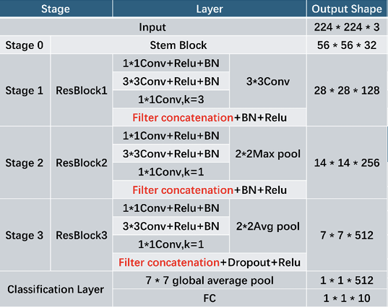

图表 24学生模型的模型结构

### 模型构建

对于教师模型：我们下载了ResNet-50官网的参数文件，并通过代码加载使用，其模型结构

1. **初始卷积层**：用于抓取图像的基本特征。[9]
2. **残差块组**：多个残差块组，每组包含多个残差块，用于提取更深层次的特征。
3. **全局平均池化层**：将特征图简化为一个固定大小的特征向量。
4. **全连接层**：根据特征向量预测图像的类别。

ResNet50作为教师模型，可以将其强大的特征提取能力通过知识蒸馏传递给简化的学生模型，帮助学生模型在计算资源有限的情况下也能实现良好的分类性能。[10]

对于学生模型：我们定义了一个简单的卷积神经网络作为学生模型，用于图像分类任务。网络结构主要包括以下几个部分：

1. **起始层（Stem Block）**：
   1. 两个连续的卷积层，用于提取图像的初步特征。
   2. 一个批量归一化层，用于稳定训练过程。
   3. 一个最大池化层，用于降低特征的空间尺寸。
2. **残差块（Residual Blocks）**：
3. 三个残差块，每个块包含若干层，用于学习更复杂的特征表示。
4. 每个残差块的输出通道数分别是128、256和512，这些数字表示了特征的丰富程度。
5. **分类层**：
6. 一个全局平均池化层，将特征图的大小降为1x1，为全连接层做准备。
7. 一个全连接层，将1x1的特征图映射到类别数量的输出空间，用于最终的分类。

### 模型测试

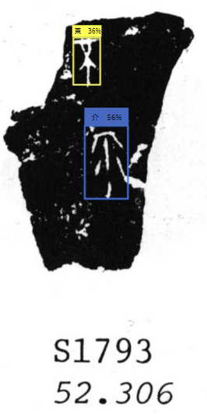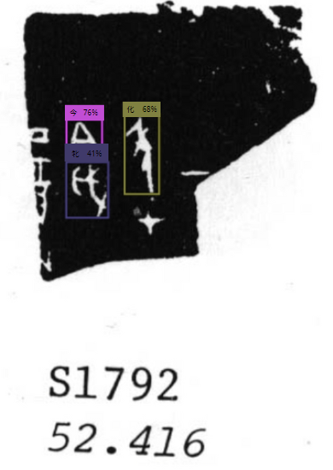 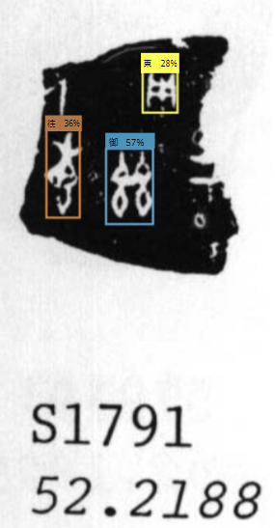 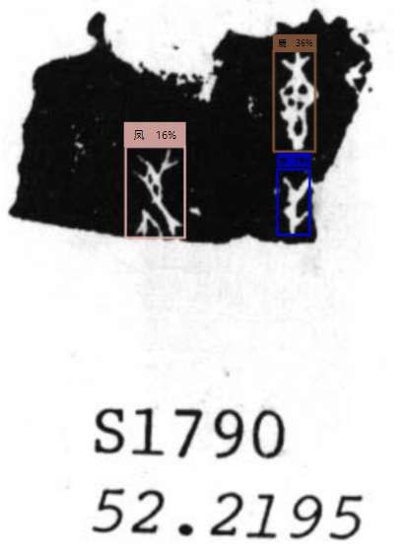

图表 25 文字识别展示图

如图可见，该模型简化参数的同时，达到了较高的甲骨文文字识别精度。

# 模型检验

## 模型评估

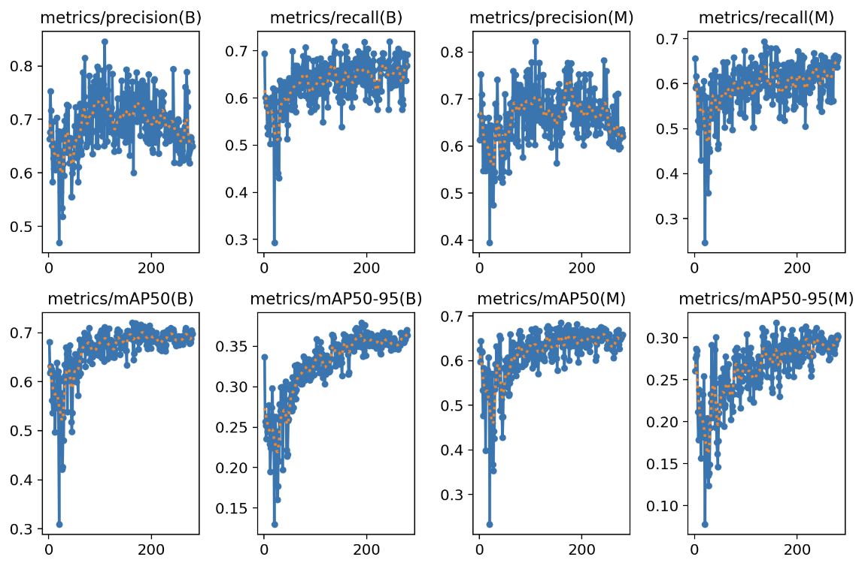

图表 26问题二三的YOLOV9模型效果评估

YOLOV9的精确度在76.2%左右，平均精度达到了70.9%，召回率在63.7%左右，模型训练效果较好，达到了单字分割要求。

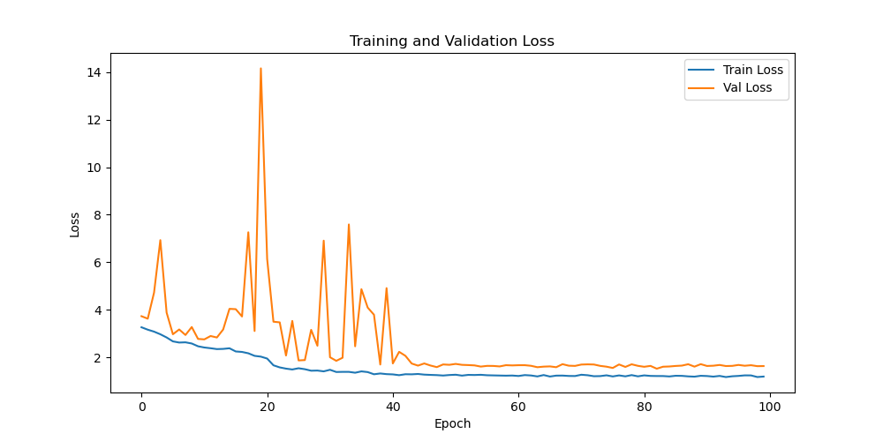

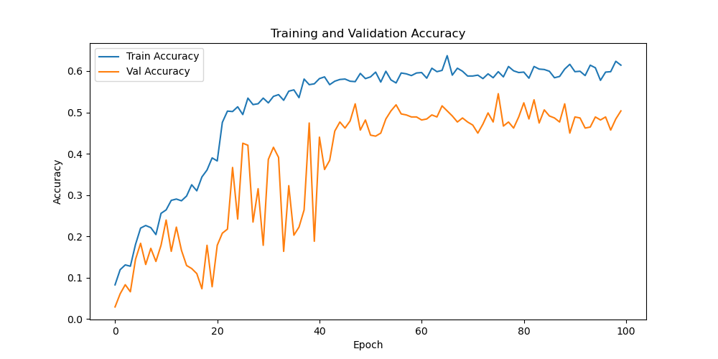

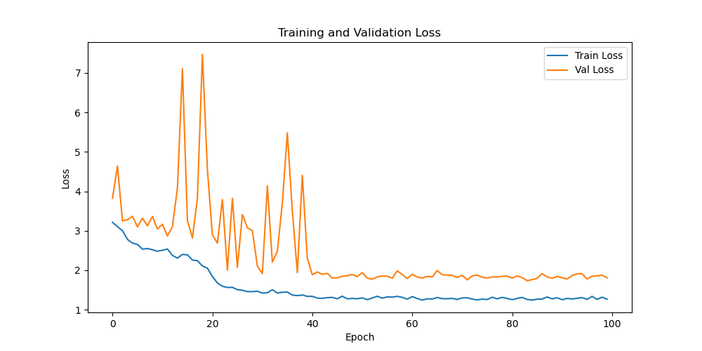

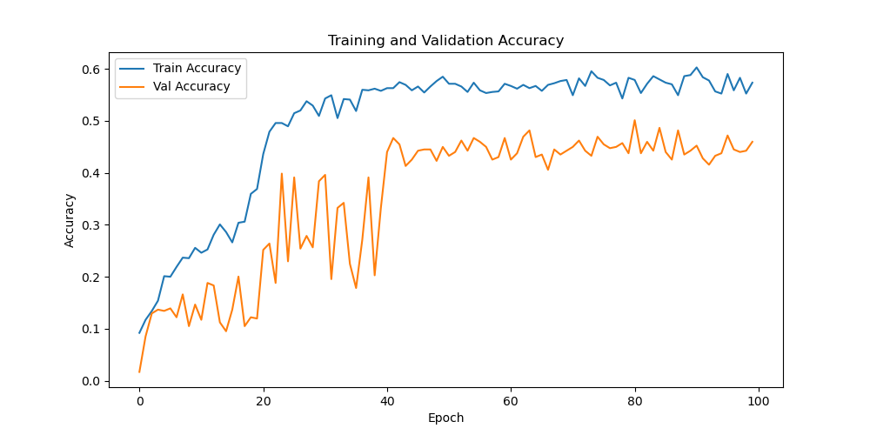

图表 27问题四的学生模型的训练情况

## 误差分析

在应用YOLOv9模型与知识蒸馏技术的 ResNet-50 模型进行甲骨文识别的研究中，我们面临着一个挑战：部分甲骨文与裂缝的重合。由于甲骨文的历史悠久，其载体——龟甲或兽骨——往往会出现自然的裂纹和损伤，这些裂缝有时会覆盖在文字上。当裂缝与甲骨文重合时，它不仅增加了图像分割的复杂性，还可能在模型训练过程中引起误识别，因为模型可能会将裂缝的一部分误认为是文字的特征。从而影响了模型训练，缝的干扰可能导致模型在训练过程中学习到错误的特征或模式，从而导致模型的偏差增加，进一步影响了模型的泛化能力和准确性，以至于产生导致一点误差。

# 模型评价与推广

## 模型一——YOLOv9

* **优点：**

1. **高效率：**YOLOv9设计时注重于速度和效率，使其能够在较低的计算资源下实现实时目标检测。
2. **改进的架构：**YOLOv9引入了新的架构改进，例如使用CSPNet作为骨干网络，这有助于减少计算量并提高模型的性能。
3. **精确度：**YOLOv9在保持高速度的同时，也提供了较高的检测精度，尤其是在处理小物体和遮挡情况时。
4. **易于集成：**YOLOv9可以轻松集成到各种应用中，包括无人驾驶、视频监控和机器人技术等。
5. **强大的数据增强：**YOLOv9使用了多种数据增强技术，提高了模型对不同环境和变化的适应能力。
6. **端到端训练：**YOLOv9支持端到端的训练，简化了训练流程，使得模型可以快速适应新的任务和数据集。

* **缺点：**

1. **资源消耗：**尽管YOLOv9在效率上有所提升，但其仍然需要相对较大的计算资源，尤其是在训练阶段。
2. **复杂性：**YOLOv9的架构相对复杂，对于初学者来说，理解和实现可能需要一定的时间和经验。
3. **泛化能力：**虽然YOLOv9在数据增强方面做得很好，但在某些情况下，它可能仍然面临泛化能力不足的问题，特别是在面对未见过的数据时。
4. **超参数调整：**像许多深度学习模型一样，YOLOv9的性能在很大程度上依赖于超参数的选择和调整，这可能需要大量的实验和调优。
5. **对标注数据的依赖：**尽管YOLOv9在处理小物体和遮挡方面有所改进，但它仍然需要大量高质量的标注数据来训练，这可能限制了其在某些领域的应用。

* **推广：**

1. 自动驾驶：YOLOv9可以用于自动驾驶系统中，准确识别行人、车辆等目标，为车辆提供实时、准确的感知信息，从而提高自动驾驶的安全性和可靠性。
2. 安防监控：在安防监控领域，YOLOv9可以快速检测异常事件和目标，提高监控系统的响应速度和准确性，增强安全防护能力。
3. 工业自动化：YOLOv9可以应用于工业生产线上的自动化检测，如产品质量检测、零件分类和机器人导航等，提高生产效率和减少人工成本。
4. 无人机（UAV）导航：在无人机领域，YOLOv9可以帮助无人机进行障碍物检测和路径规划，提高飞行的安全性和自主性。
5. 智能交通系统：YOLOv9可以应用于智能交通系统中，进行车辆和行人的实时监测，优化交通流量管理和减少事故发生。

## 模型二——结合知识蒸馏技术的ResNet-50模型

* **优点：**

1. **性能提升：**知识蒸馏可以使ResNet-50学生模型学习到教师模型的高级特征表示，从而在保持模型大小和计算效率的同时提高准确率。
2. **计算效率：**通过蒸馏得到的学生模型通常比原始的教师模型小得多，因此具有更高的计算效率，适合部署在资源受限的环境中。
3. **泛化能力：**学生模型通过学习教师模型的知识，可以提高其泛化能力，尤其是在数据量有限的情况下。
4. **模型压缩：**知识蒸馏技术可以减少模型的参数数量，从而减少模型的存储空间和内存占用。
5. **灵活性：**学生模型的结构可以根据需要进行设计，使其适应不同的应用场景和硬件要求。

* **缺点：**

1. **训练复杂性：**知识蒸馏需要同时训练教师模型和学生模型，并且需要仔细设计训练过程，这可能增加了训练的复杂性和难度。
2. **性能限制：**虽然学生模型可以通过蒸馏学习到教师模型的知识，但其性能通常无法完全达到教师模型的水平。
3. **对教师模型的依赖：**学生模型的性能在很大程度上依赖于教师模型的质量，如果教师模型存在偏差或不足，学生模型也可能受到影响。
4. **额外的计算开销：**在训练学生模型时，需要计算教师模型的输出，这会增加额外的计算开销。
5. **调参敏感性：**知识蒸馏涉及到多个模型和多个训练阶段，对超参数的选择和调整非常敏感，需要仔细调整以达到最佳效果。

* **推广：**

1. 自然语言处理（NLP）：知识蒸馏在NLP领域的应用也非常广泛，包括语言模型37、文本生成、机器翻译、问答系统37和文档检索37等。
2. 语音识别：知识蒸馏技术也被应用于语音识别领域，帮助创建更小、更高效的模型，以便于在资源受限的设备上进行实时语音识别。
3. 推荐系统：知识蒸馏可以应用于推荐系统，通过迁移学习来提高推荐模型的性能，同时减少模型的复杂性和计算需求
4. 多模态数据：知识蒸馏还可以应用于处理和分析多模态数据，例如结合视觉和文本信息进行更丰富的数据分析和应用。

# 参考文献

1. Yalin M ,Li L ,Yichun J , et al.Research on Chinese ancient characters image recognition method based on adaptive receptive field[J].Soft Computing,2022,26(17):8273-8282.
2. 涂淳宁,王贵,田吉,等.基于深度学习的甲骨文分类算法研究[J].现代计算机,2021,27(26):67-72.
3. Yoshiyuki F ,Hengyi L ,Xuebin Y , et al.Recognition of Oracle Bone Inscriptions by using Two Deep Learning Models[J].International Journal of Digital Humanities,2022,5(2-3):65-79.
4. Shuqiang D .Research on Image Recognition Algorithm Based on Computer Deep Learning[J].Journal of Physics: Conference Series,2021,1992(3).
5. 毕晓君,毛亚菲.基于监督对比学习的小样本甲骨文字识别[J].智能系统学报,2024,19(01):106-113.
6. Guo A ,Zhang Z ,Gao F , et al.Applications of Convolutional Neural Networks to Extracting Oracle Bone Inscriptions from Three-Dimensional Models[J].Symmetry,2023,15(8).
7. Mukul K ,Nagamma P .ANet: Nuclei Instance Segmentation and Classification with Attention-Based Network[J].SN Computer Science,2024,5(4).
8. Wu Z ,Li X .Adaptive Knowledge Distillation for High-Quality Unsupervised MRI Reconstruction with Model-Driven Priors.[J].IEEE journal of biomedical and health informatics,2024,PP
9. 邢济慈.基于深度卷积神经网络的甲骨文字检测技术研究[D].郑州大学,2020.DOI:10.27466/d.cnki.gzzdu.2020.002608.
10. 王琦琦.基于深度卷积神经网络的甲骨文精确识别[D].江西科技师范大学,2020.DOI:10.27751/d.cnki.gjxkj.2020.000357.

# 附录

附录一：以ResNet-50作为教师网络的知识蒸馏模型

import torch

import torch.nn as nn

import torch.optim as optim

import adabound

from torch.utils.data import DataLoader

from torchvision import datasets, transforms

from torch.optim.lr_scheduler import ReduceLROnPlateau

import matplotlib.pyplot as plt

import logging

from code1 import MyModel

# 设置日志记录

logging.basicConfig(filename='./结果/training.log', level=logging.INFO, format='%(asctime)s - %(levelname)s - %(message)s')

# 检查GPU是否可用

device = torch.device("cuda:0" if torch.cuda.is_available() else "cpu")

# 设置数据集路径

data_dir1 = r". \code\MMBdata\4_Recognize\训练集"

data_dir2 = r". \code\MMBdata\4_Recognize\训练集"

# 训练集和验证集的数据增强和转换

transform_train = transforms.Compose([

transforms.RandomResizedCrop(224),

transforms.RandomHorizontalFlip(),

transforms.ColorJitter(brightness=0.2, contrast=0.2, saturation=0.2, hue=0.1),

transforms.RandomRotation(degrees=10),

transforms.AutoAugment(), # 使用 AutoAugment 数据增强方法

transforms.ToTensor(),

transforms.Normalize((0.5, 0.5, 0.5), (0.5, 0.5, 0.5))

])

transform_val = transforms.Compose([

transforms.Resize((224, 224)),

transforms.ToTensor(),

transforms.Normalize((0.5, 0.5, 0.5), (0.5, 0.5, 0.5))

])

# 加载数据集

train_dataset = datasets.ImageFolder(root=data_dir1, transform=transform_train)

val_dataset = datasets.ImageFolder(root=data_dir2, transform=transform_val)

# 创建数据加载器

train_loader = DataLoader(train_dataset, batch_size=64, shuffle=True)

val_loader = DataLoader(val_dataset, batch_size=64, shuffle=False)

# 加载教师模型

# 加载预训练的ResNet-50作为教师模型

teacher_model = models.resnet50(pretrained=True)

# 移除最后的全连接层

teacher_model = nn.Sequential(*list(teacher_model.children())[:-1])

teacher_model.eval()

# 确保教师模型处于评估模式# 如果需要，可以冻结教师模型的参数，防止在训练过程中更新

for param in teacher_model.parameters():

param.requires_grad = False

# 加载学生模型

student_model = MyModel().to(device) # 增加隐藏层的大小

# 定义新的损失函数和优化器

criterion = nn.KLDivLoss() # 使用KL散度作为损失函数

optimizer = adabound.AdaBound(student_model.parameters(), lr=1e-3, final_lr=0.1) # 调整学习率和权重衰减参数

# 新的学习率调整策略

scheduler = ReduceLROnPlateau(optimizer, mode='max', factor=0.1, patience=5, verbose=True)

# 存储训练过程中的损失和准确率

train_losses = []

val_losses = []

train_accuracies = []

val_accuracies = []

# 训练新模型

num_epochs = 100

for epoch in range(num_epochs):

student_model.train()

running_train_loss = 0.0

correct_train = 0

total_train = 0

for inputs, labels in train_loader:

inputs, labels = inputs.to(device), labels.to(device)

optimizer.zero_grad()

teacher_outputs = teacher_model(inputs) # 获取教师模型的输出

student_outputs = student_model(inputs) # 获取学生模型的输出

loss = criterion(student_outputs, teacher_outputs) # 计算知识蒸馏损失

loss.backward()

optimizer.step()

running_train_loss += loss.item()

_, predicted = torch.max(student_outputs, 1)

total_train += labels.size(0)

correct_train += (predicted == labels).sum().item()

train_loss = running_train_loss / len(train_loader)

train_acc = correct_train / total_train

student_model.eval()

running_val_loss = 0.0

correct_val = 0

total_val = 0

with torch.no_grad():

for inputs, labels in val_loader:

inputs, labels = inputs.to(device), labels.to(device)

outputs = student_model(inputs)

loss = criterion(outputs, teacher_model(inputs)) # 使用教师模型的输出作为学生模型的目标

running_val_loss += loss.item()

_, predicted = torch.max(outputs, 1)

total_val += labels.size(0)

correct_val += (predicted == labels).sum().item()

val_loss = running_val_loss / len(val_loader)

val_acc = correct_val / total_val

scheduler.step(val_acc) # 更新学习率

# 记录训练日志

logging.info(f"Epoch [{epoch+1}/{num_epochs}], 2_Train Loss: {train_loss:.4f}, 2_Train Acc: {train_acc:.4f}, Val Loss: {val_loss:.4f}, Val Acc: {val_acc:.4f}")

# 保存训练过程中的损失和准确率

train_losses.append(train_loss)

val_losses.append(val_loss)

train_accuracies.append(train_acc)

val_accuracies.append(val_acc)

print(f"Epoch [{epoch+1}/{num_epochs}], 2_Train Loss: {train_loss:.4f}, 2_Train Acc: {train_acc:.4f}, Val Loss: {val_loss:.4f}, Val Acc: {val_acc:.4f}")

# 保存训练过程中的损失和准确率曲线图

plt.figure(figsize=(10, 5))

plt.plot(train_losses, label='2_Train Loss')

plt.plot(val_losses, label='Val Loss')

plt.xlabel('Epoch')

plt.ylabel('Loss')

plt.title('Training and Validation Loss')

plt.legend()

plt.savefig('loss_curve.png')

plt.figure(figsize=(10, 5))

plt.plot(train_accuracies, label='2_Train Accuracy')

plt.plot(val_accuracies, label='Val Accuracy')

plt.xlabel('Epoch')

plt.ylabel('Accuracy')

plt.title('Training and Validation Accuracy')

plt.legend()

plt.savefig('accuracy_curve.png')

# 保存最后一次的模型权重

torch.save(student_model.state_dict(), 'student_model_weights.pth')

logging.info("Training finished.")